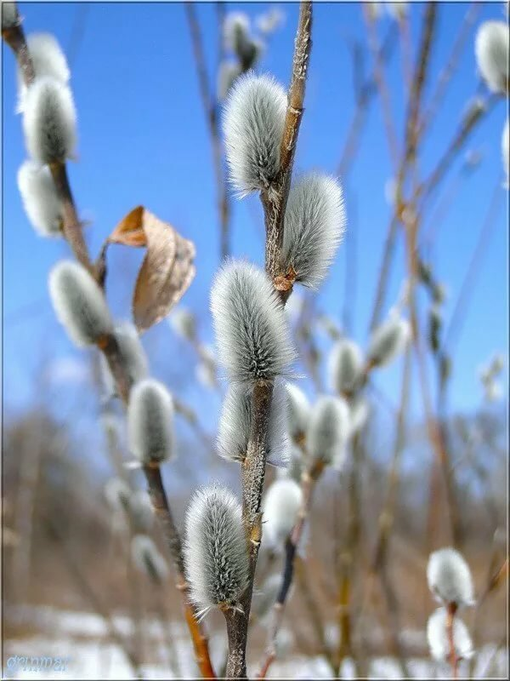
№4
Январь – Февраль 2023
Истина
Учебно-развлекательная газета

Издание МОУ «Средняя
общеобразовательная школа
с углубленным изучением
отдельных предметов №30»

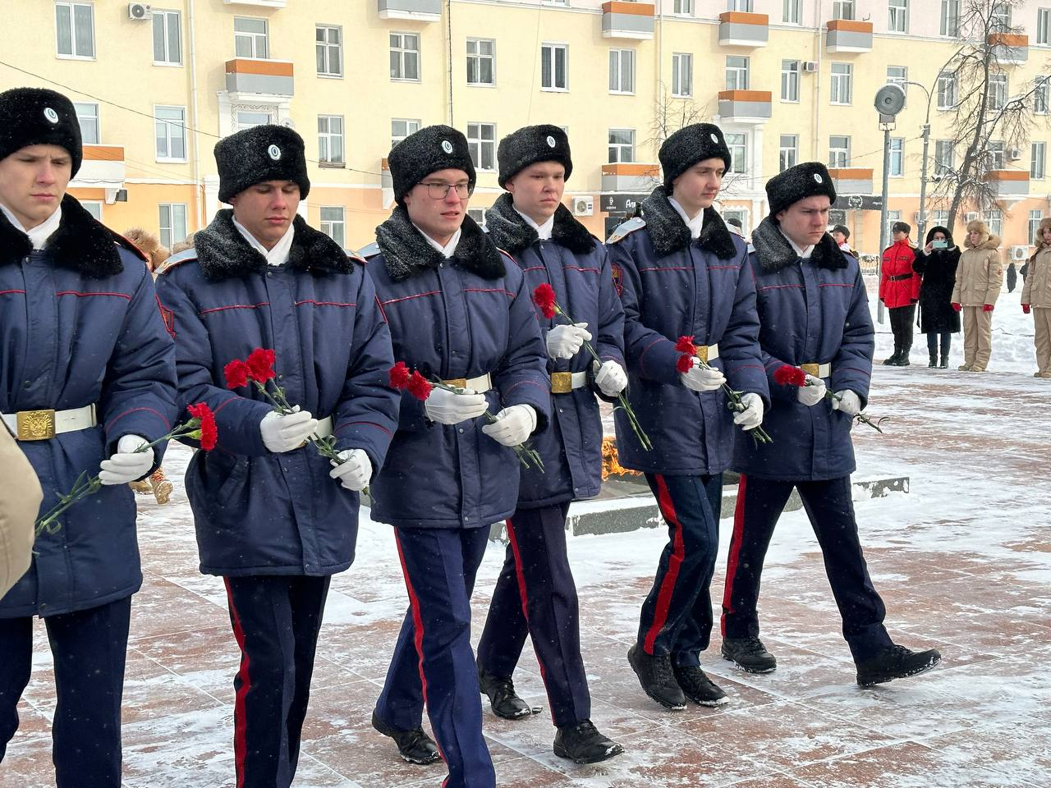

Рубрика: «ШКОЛЬНАЯ ЖИЗНЬ»

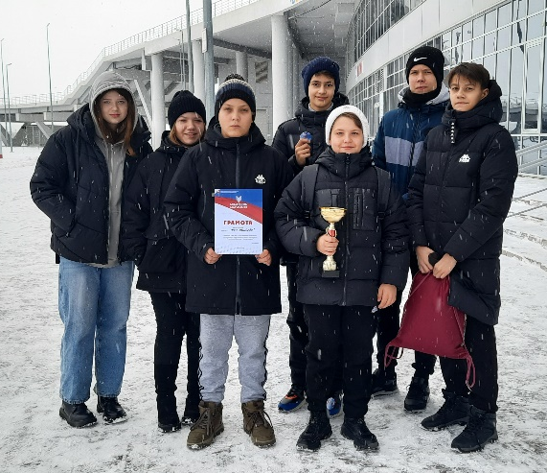
5 января обучающиеся нашей школы приняли участие в Республиканских спортивных соревнованиях среди патриотических направлений Республики Мордовия "Время первых!", которые проходили на базе стадиона "Мордовия Арена". Наши ребята заняли II место! Поздравляем!!!
16 января 2023 года в МОУ «Средняя общеобразовательная школа с углубленным изучением отдельных предметов № 30» прошла торжественная церемония поднятия государственного флага Российской Федерации.
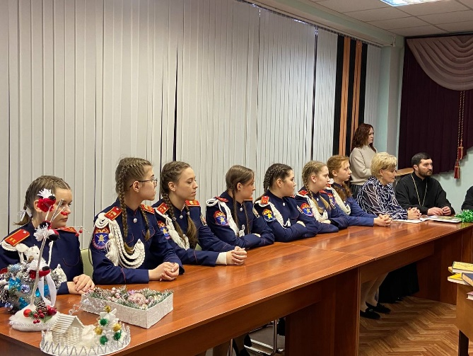
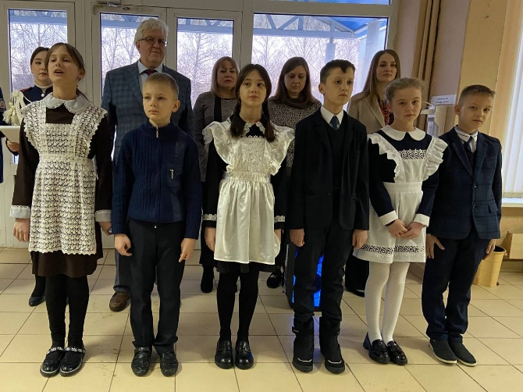
Директор школы В.Б. Жаров особо подчеркнул, как важно прививать подрастающему поколению чувство гордости и любви к своей Отчизне. На линейке ученики 4-х классов выступили со стихотворениями о Родине, о России. Поднятие флага сопровождалось гимном Российской Федерации, который учащиеся дружно исполняли.
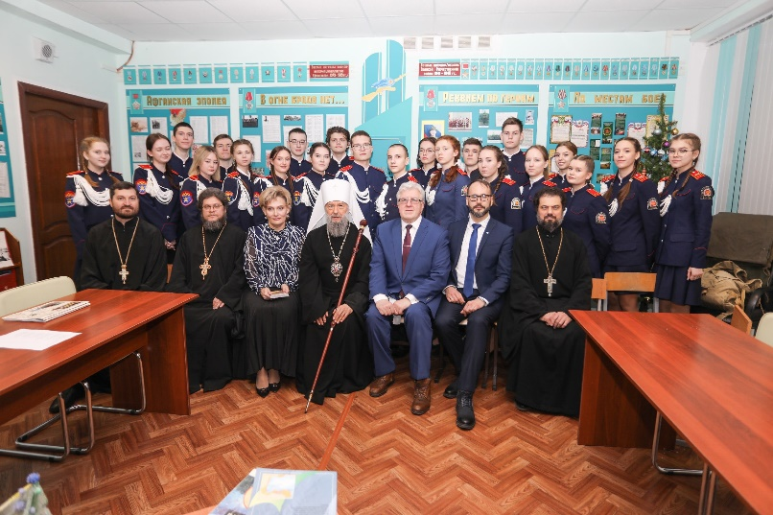
17 января 2023 года в нашей школе в преддверии большого православного праздника Крещения побывал Митрополит Саранский и Мордовский Зиновий.
Он принял участие в работе дискуссионного клуба старшеклассников, на котором обсуждалась наиболее актуальная на сегодняшний день проблема" Духовная основа Рождества: идея и смыслы". Под руководством руководителя проекта учителя истории Крисановой Н.А. ребята попытались разобраться в тех противоречиях сегодняшнего дня, которые способствуют разрушению духовной основы человека, подрывают нравственные устои общества, выбивают нас из системы общечеловеческих ценностей. Яркое, убедительное и эмоциональное выступление Владыки и его сподвижников невероятно обогатили своим глубоким пониманием происходящего, пробудили интерес к новому прочтению православных источников, в которых идет обращение к нашей духовной составляющей, к нашему духовному миру. Гостем дискуссионного клуба стал директор Республиканского краеведческого музея Фролов Д.В., который рассказал ребятам о замечательных образовательных проектах музея и пригласил школьников и педагогов к самому активному сотрудничеству. Творческая миниатюра учащихся третьих классов завершила эту удивительно теплую и плодотворную встречу: малыши подарили гостям рождественские поделки, сделанные своими руками, а Владыка Зиновий, в свою очередь, преподнес школе поистине святой подарок-икону в память о незабываемой для нас встрече.
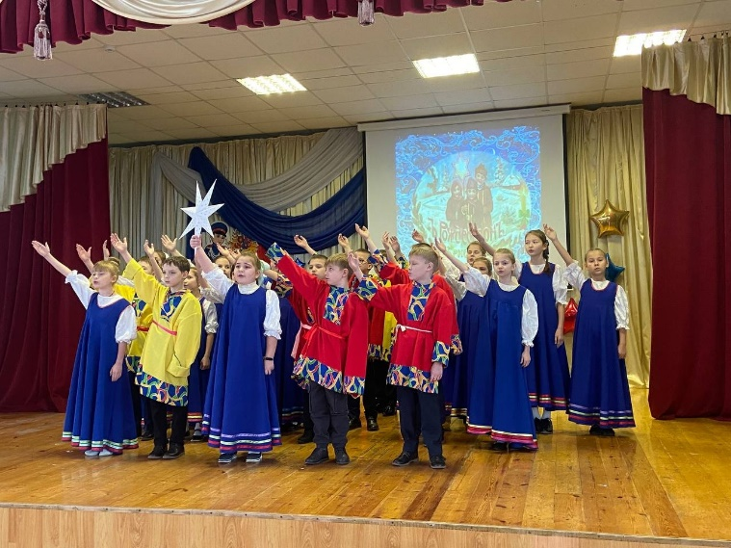
19 января 2023 года, в нашей школе прошел удивительно волшебный праздник – Рождество Христово!
Гостями этого праздника стали: Настоятель Крестовоздвиженского храма с. Сабаево иерей Владимир Самарин, Председатель епархиального отдела религиозного отдела и катехизации, настоятель храма в честь великомученицы Татианы иерей Николай Новотрясов, Уполномоченный по защите прав предпринимателей в Республике Мордовия Юрченкова Елена Михайловна, Заместитель председателя Октябрьской районной организации Мордовского Регионального отделения Всероссийской общественной организации ветеранов войны, труда, вооруженных сил и правоохранительных органов Бондарева Вера Сергеевна.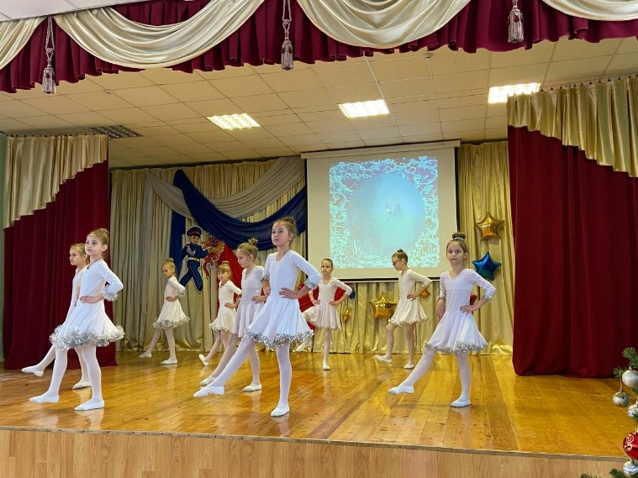
Возрождение церковной жизни в нашем народе неизбежно связано со стремлением воспитать подрастающее поколение в православной вере, в той многовековой традиции духовности, которая вдохновляла лучшие произведения русской культуры и воспитывала лучшие черты нашего народа.
Учащиеся школы подготовили настоящий праздник: исполняли песни и танцы, читали стихи. Все номера были пронизаны теплом, светом, добротой. Закончился рождественский праздник вручением сладкого подарка каждому ребенку.
26 января в нашей школе прошел праздник – «Посвящение в ученики». Самые младшие учащиеся нашей школы, которые совсем недавно вступили в школьную жизнь, стали полноправными членами большой, дружной, ученической семьи школы 30!
На праздник к ребятам пожаловали сказочные герои! Баба Яга, Математика, Письмо и даже Полицейский. 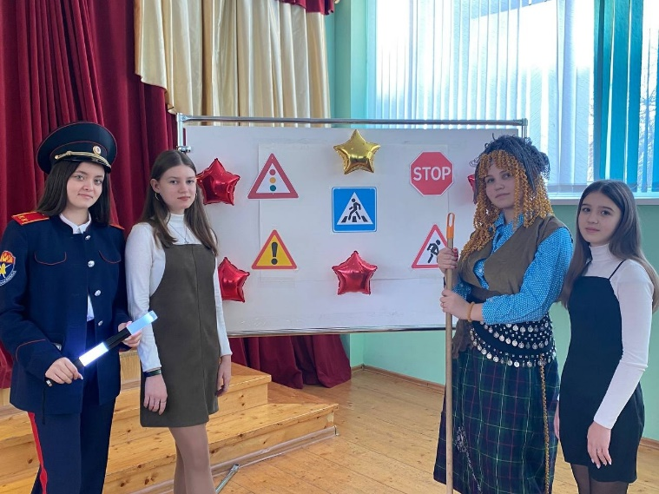
На празднике первоклассники читали стихотворения, пели песни, танцевали зажигательный танец!
Директор школы, Жаров Вячеслав Борисович, с особым трепетом поздравлял юных учеников, пожелал им терпения, трудолюбия и нескончаемого удовольствия от учебной жизни.
В добрый путь, дорогие первоклассники!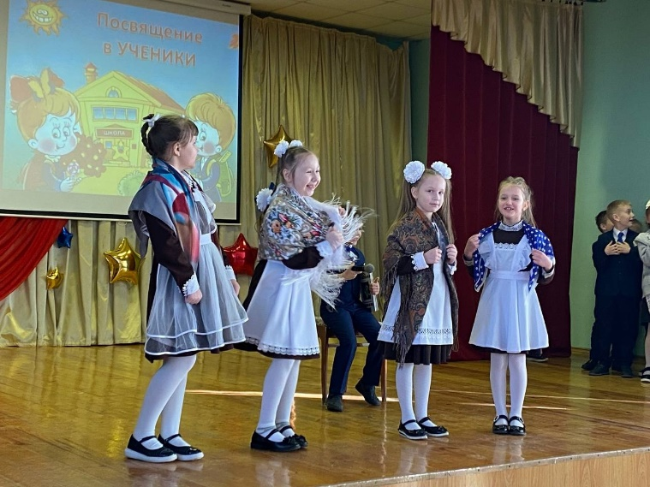
28 января прошли спортивные соревнования, посвященные годовщине легендарного полета экипажа стратонавтов! Этот экипаж впервые в мире сумел достичь высоты 22 километра над уровнем моря.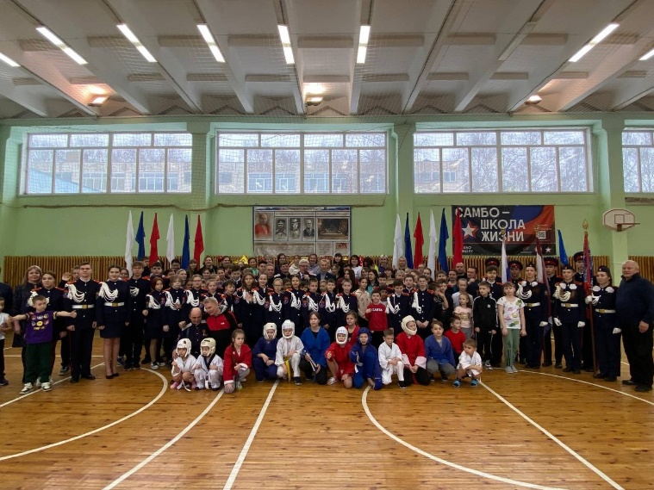
На торжественной церемонии открытия соревнований присутствовали почетные гости: Тюркин Алесей Михайлович- Председатель регионального отделения ДОСААФ России Республики Мордовия; Дубровин Роман Борисович – начальник Управления по развитию физической культуры, спортивной инфраструктуры и молодежной политике г.о. Саранск; Макаров Сергей Викторович – руководитель спортивно-патриотического клуба «Атаман»; Липатов Сергей Алексеевич – главный судья соревнований; Цыганов Вячеслав Петрович – организатор и судья спортивного мероприятия; Казаки городского казачьего общества «Свято-Предтеченское».
На мероприятии выступил спортивно-патриотический клуб «Атаман» при городском казачьем обществе «Свято-Предтеченское» по боевым искусствам.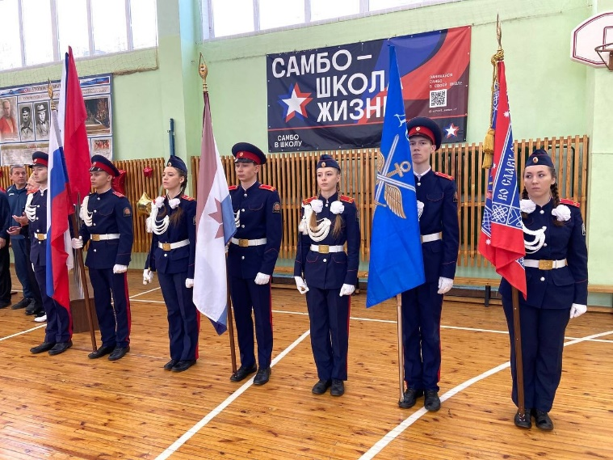
Все этапы увлекательного спортивного соревнования проходили в веселой борьбе! Болельщики и зрители следили за ходом событий и очень переживали!
Соревнования стали настоящим праздником спорта, здоровья и молодости!
Участвуя в спортивном мероприятии, дети и взрослые смогли почувствовать себя большой спортивной единой семьей!
Праздник получился захватывающим и забавным, оставит надолго массу положительных эмоций и впечатлений.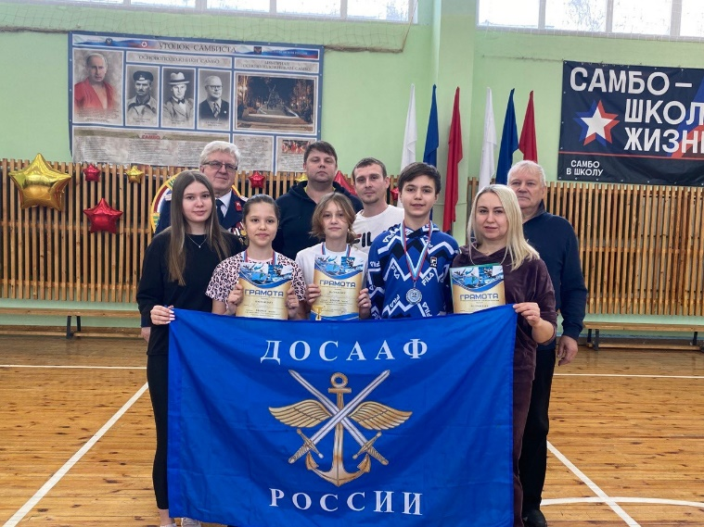
30 января кадеты нашей школы традиционно стали участниками митинга, посвященного годовщине легендарного полета стратостата «Осоавиахим-1».
В 1934 году экипаж в составе П.Ф. Федосеенко, А.Б. Васенко и И.Д.Усыскина совершил первый в истории полет в стратосферу. Стратонавты установили рекорд высоты, поднявшись на высоту в 22 км. Академик А. Ф. Иоффе руководил научной программой предстоящего полёта, состоящей из 5 разделов: исследование космических лучей, магнитных явлений, состава атмосферы, проведение аэрофотосъёмки, медико-физиологические исследования. Стратонавтам «Осоавиахима-1» предстояло получить новые сведения о физическом состоянии верхних слоев атмосферы, химическом составе воздуха, природе космических лучей, интенсивности космического излучения, величине напряжённости магнитного поля Земли в стратосфере. Для экспериментов стратостат оснастили 34 приборами, созданными в Главной геофизической обсерватории, а также в Радиевом и Физико-техническом институтах.
Илья Усыскин разработал камеру Вильсона, она позволяла обнаруживать на высотах солнечные лучи, ради чего совершался полёт. Полет окончился трагически, при спуске стратостат потерпел аварию и упал на территории Мордовии.
В знак памяти и уважения на площади героев-стратонавтов кадеты школы возложили цветы к памятнику стратонавтов. Ведь наш долг - хранить память о героях и их подвигах.
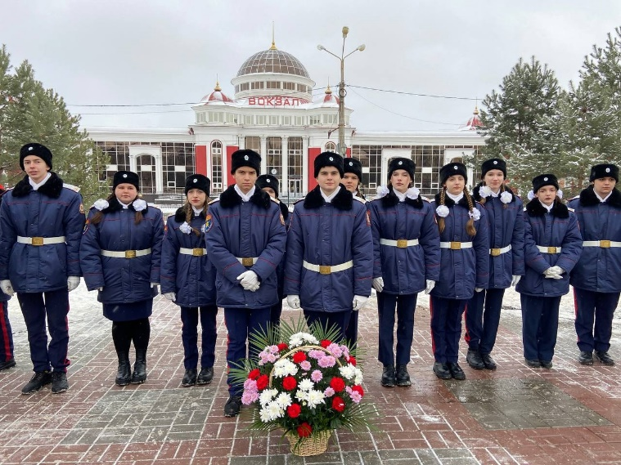
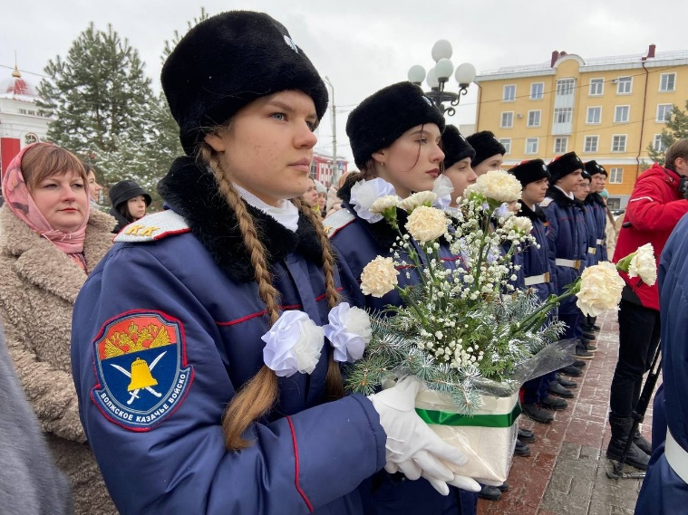
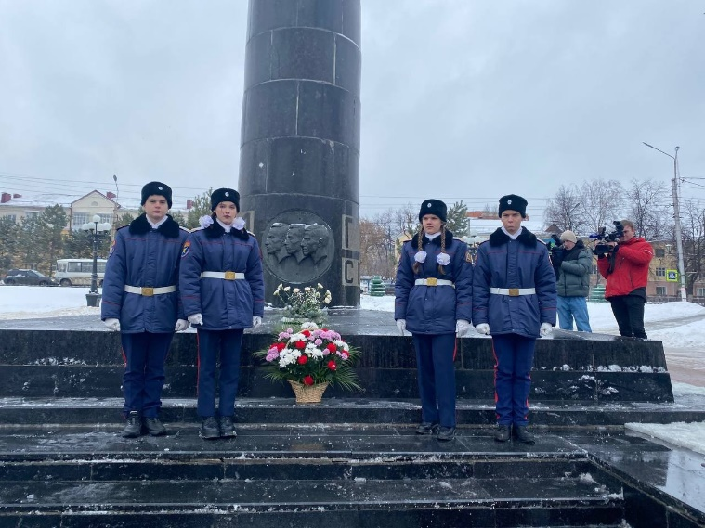
2 февраля в нашей школе учащиеся 7-х, 10-х и 11-х классов провели Уроки Мужества, посвященные великой победе нашего народа-Сталинградской битве. Вместе с учителем истории Крисановой Натальей Александровной ребята узнали о новых, недавно открытых фактах этой битвы, познакомились с исторической хроникой тех месяцев борьбы, узнали о незаслуженно забытых героях сражений. Видео материалы Сталинградской битвы помогли ощутить весь трагизм перелома в Великой Отечественной войне,а воспоминания ветеранов битвы и современников событий вновь пробудили невероятную гордость за великий подвиг наших прадедов. 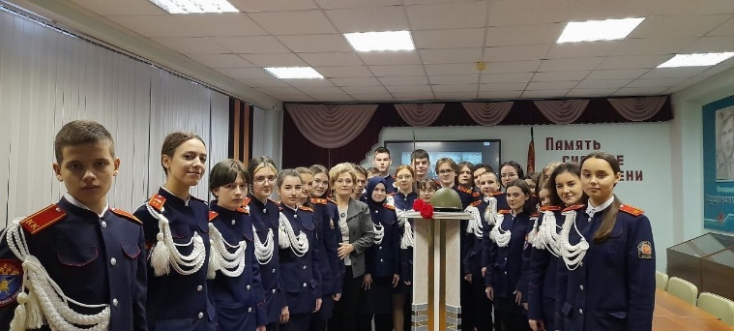
3 февраля состоялось занятие по курсу мультипликации «Эрзянь ёвкст» (Мордовские сказки) в рамках социального проекта, поддержанного Президентским фондом культурных инициатив.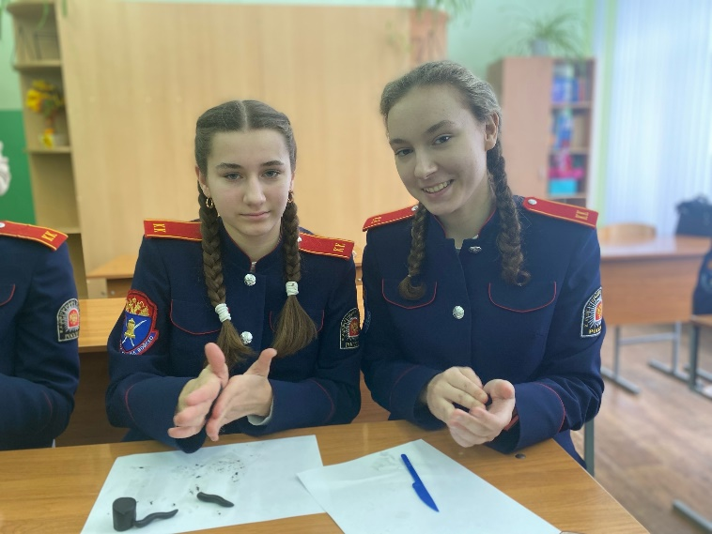
В сценарную основу было положено эрзянское сказание о возникновении первого человека. В мордовской мифологии природному началу человека посвящено множество легенд и преданий.
Ученики 8Б класса подготовили лесные декорации, главных персонажей, продумали сюжетные линии и записали речевую озвучку. В результате работы получился красивый короткометражный мультфильм.
20 февраля прошла торжественная церемония поднятия государственного флага Российской Федерации.
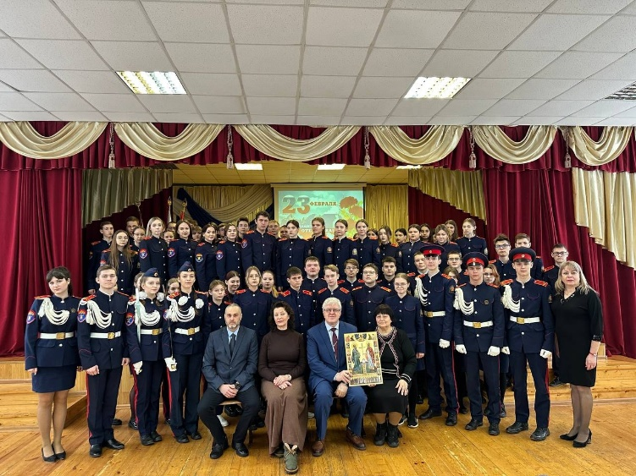На церемонии присутствовали почетные гости: Новгородова Алена Викторовна, вдова Алексея Викторовича Новгородова, кавалера четырех Орденов Мужества, полковника полиции; Рогожкин Сергей Аркадьевич, коллега по службе Алексея Викторовича; Медунина Виктория Александровна, представитель Международного фонда В. П. Филатова; Носарева Нина Николаевна, сотрудник Краеведческого музея.
Алена Викторовна рассказала ребятам о жизни и боевом пути своего мужа. Алексей Викторович родился 12 апреля 1961 г. в Подмосковье. Закончил школу, проходил срочную службу в рядах Советской Армии (ВДВ). После демобилизации Алексей пошёл работать в милицию. Прошёл путь от простого оперативника до старшего оперуполномоченного уголовного розыска полиции Московской области. Алексей Викторович был членом Союза писателей России. 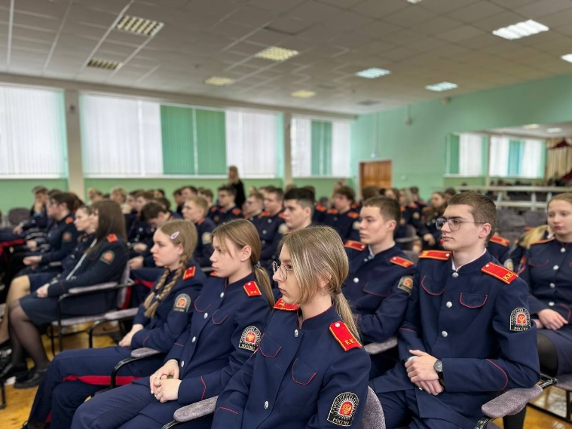
Встреча получилась захватывающей и интересной, оставила массу положительных эмоций и впечатлений.

Торжественная церемония открытия Первичного отделения Российского движения детей и молодежи «Движение Первых»
30 января 2023 года, в МОУ «Средняя общеобразовательная школа с углубленным изучением отдельных предметов № 30» состоялось торжественное открытие первичного отделения Российского движения детей и молодежи «Движение первых».
На открытии присутствовали почетные гости: Жуклина Нина Викторовна - Заместитель начальника управления - заведующий отделом по защите прав детства; Канунов Владислав - специалист аппарата Регионального отделения общероссийского общественно-государственного движения детей и молодежи в Республике Мордовия.
РДДМ «Движение Первых»- единое движение, созданное совмести с детьми. Ведущими организациями являются РДШ, Юнармия, «Добро в Мордовии», «Поиск» и «Зелёный мир».
В движении 5 миссий: БЫТЬ С РОССИЕЙ, БЫТЬ ЧЕЛОВЕКОМ, БЫТЬ ВМЕСТЕ, БЫТЬ В ДВИЖЕНИИ, БЫТЬ В МЕСТЕ.
Новое движение будет работать по 12 направлениям:
- Образование и знания «УЧИСЬ И ПОЗНАВАЙ»
- Наука и Технологии «ДЕРЗАЙ И ОТКРЫВАЙ»
- Труд, профессия, своё дело «НАЙДИ ПРИЗВАНИЕ»
- Культура и Искусство «СОЗДАВАЙ И ВДОХНОВЛЯЙ»
- Волонтерство и Добровольчество «БЛАГО ТВОРИ»
- Патриотизм и историческая память «СЛУЖИ ОТЕЧЕСТВУ»
- Спорт «ДОСТИГАЙ И ПОБЕЖДАЙ»
- Здоровый образ жизни «БУДЬ ЗДОРОВ»
- Медиа и коммуникации «РАССКАЖИ О ГЛАВНОМ»
- Дипломатия и международные отношения «УМЕЙ ДРУЖИТЬ»
- Экология и охрана природы «БЕРЕГУ ПЛАНЕТУ»
- Туризм и путешествие «ОТКРЫВАЙ СТРАНУ!»

Теперь у ребят появится еще больше возможностей развиваться посредством образовательных и культурно-досуговых проектов, а также других возможностей, которые представляет Российское движение детей и молодежи!
Поздравляем учащихся школы с этим событием и желаем, чтобы этот день стал новой страницей в вашей жизни, открыл новые возможности и путь в новую интересную жизнь!

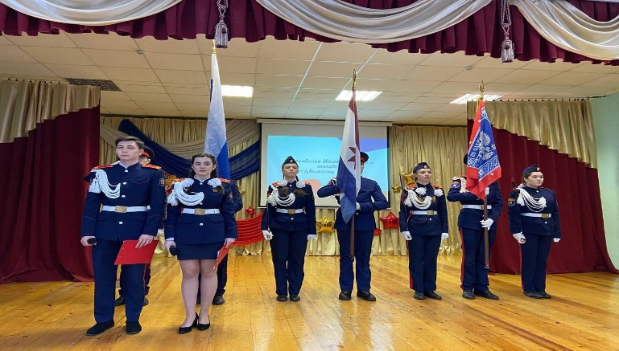
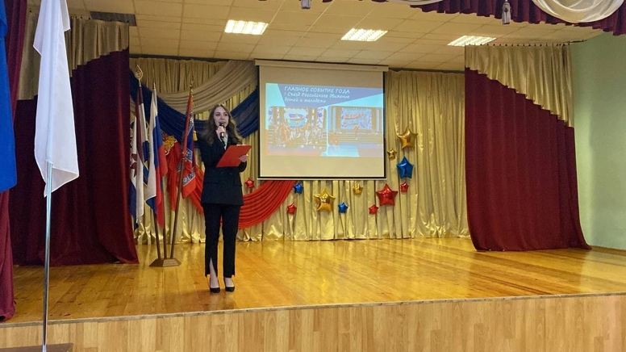
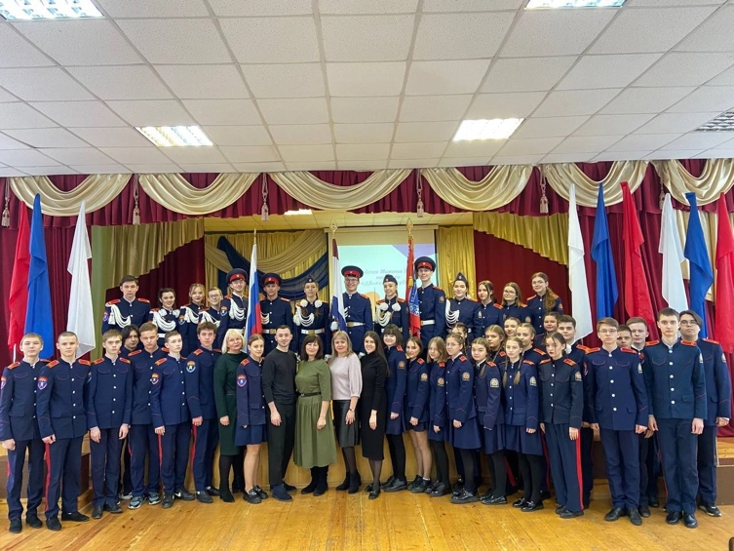
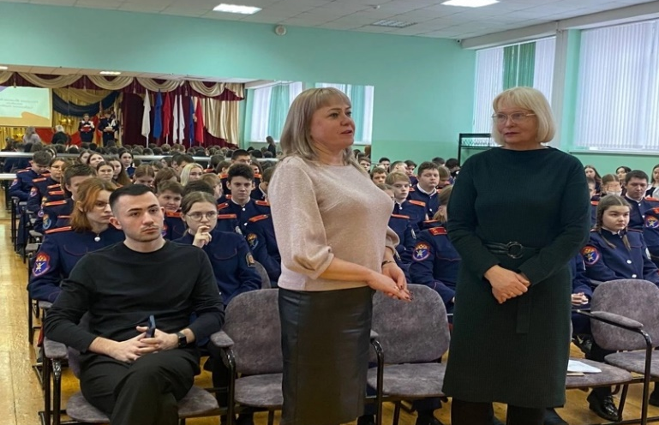
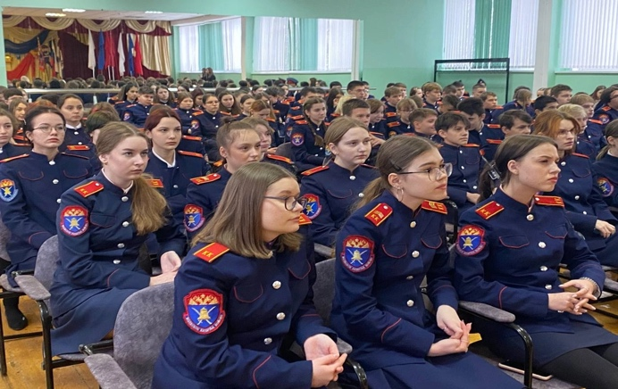

Февраль – модуль патриотического воспитания «Растим патриотов России»
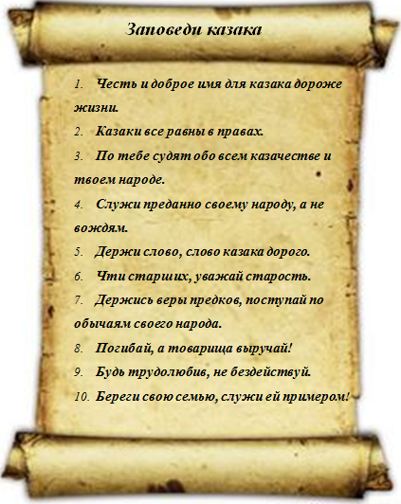
КАЗАЧЕСТВО — братство людей, объединённых особым состоянием духа, нравственности и морали. Казаки — народ, имеющий свою культуру, историю и память. Казаки всегда служили родной земле — Святой Руси, своему Народу и своему Государству. Превыше всего в Казачестве всегда была Казачья воля и народоправство.
В 2011 году в Саранске образовывается городское казачье общество «Свято-Предтеченское», относящееся к Волжскому казачьему войску. Первым атаманом стал потомственный донской казак, капитан I ранга Григорий Абрамов. С апреля 2013 года атаманом избран Жаров Вячеслав Борисович, директор нашей школы, который ведет большую работу по военно-патриотическому воспитанию казачьей молодежи. 1 сентября 2011 года для учащихся 30 школы стало не только Днем знаний, в этот день, в день Донской иконы Божьей Матери, объявленный Патриархом Кириллом праздником российского казачества, в нашей школе было открыто 15 кадетских классов.
Кадетское движение нацелено на возрождение в молодежной среде духа патриотизма, чести, ценности дружбы, гражданского достоинства, желания отстаивать независимость и величие своей Родины. Богатые школьные традиции по патриотическому воспитанию, многолетний опыт реализации кадетского образования в различных формах стали основой для создания кадетских классов в МОУ «Средняя общеобразовательная школа с углубленным изучением отдельных предметов № 30».
Задачи кадетского движения в школе:
- формирование таких качеств, как ответственность за порученное дело, смелость, решительность, дисциплинированность, непримиримость к правонарушениям, уважение к закону;
- адаптация подростков к жизни в обществе, профилактика подростковой преступности;
- подготовка обучающихся к служению Отечеству на военном и гражданском поприще;
- подготовка школьников к поступлению в военные образовательные учреждения;
- формирование физического совершенства и выносливости;
- развитие инициативы, самостоятельности, коллективизма, смелости в принятии решений и настойчивости в их выполнении;
- воспитание доброты, милосердия, взаимоуважения, бережного отношения к окружающему миру.
Так пусть же процветает кадетское движение, а его участники будут готовы отдать все свои силы Родине так же, как были готовы сделать это кадеты прошлых веков! Любо!
23 февраля –
День Защитника Отечества

День защитника Отечества — это праздник, отмечаемый ежегодно 23 февраля в Белоруссии, Киргизии, России и Таджикистане.
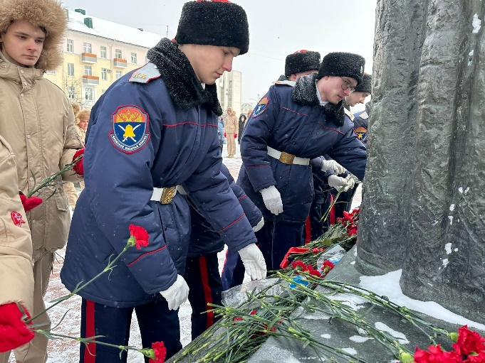
С 1922 года в СССР эта дата ежегодно традиционно отмечалась как «День Красной армии», с 1946 года — «День Советской армии», с 1949 по 1992 годы — «День Советской армии и Военно-морского флота».
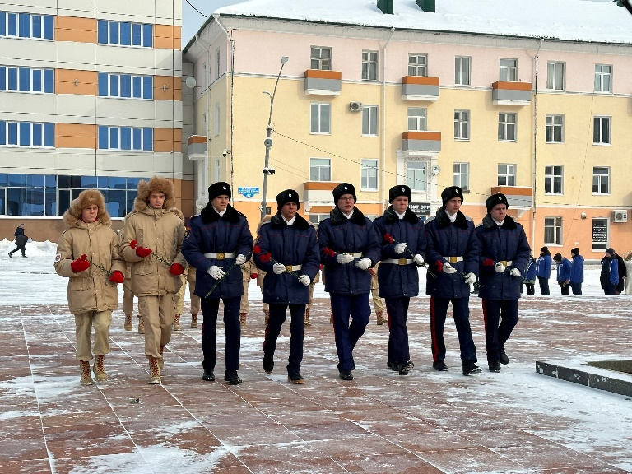
День защитника Отечества — праздник мужчин и женщин, которые имеют или имели отношение к оборонной сфере.
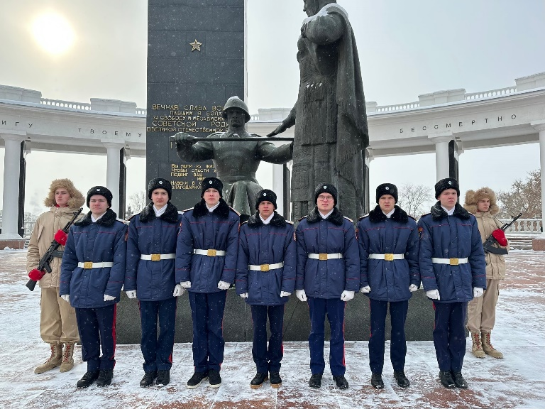
В Саранске в преддверии Дня защитника Отечества состоялась церемония возложения цветов к памятнику воинам – уроженцам Мордовии, погибшим в годы Великой Отечественной войны.
Цветы к памятнику возложили Глава Республики Мордовия Артём Здунов и другие почетные гости.
Кадеты нашей школы с особым трепетом и гордостью возложили цветы к памятнику и еще раз показали, как важно помнить и чтить своих героев. Их поступки являются образцом мужества и примером для подражания. Вечная память! Низкий поклон!
Телеканал «Звезда» в рамках проекта «Все для победы!» в преддверии 23 февраля принимает участие в сборе «Защитникам Отечества». Поддержку и заботу каждого из нас в день праздника должны почувствовать те, кто сейчас выполняет боевые задачи в районах проведения специальной военной операции на Украине. Ученики нашей школы поучаствовали в этой акции и отправили письма с поздравлениями защитникам.

Масленица

Ма́сленица — восточнославянский традиционный праздник, отмечаемый в течение недели перед Великим постом.
Дата праздника меняется каждый год в зависимости от даты празднования Пасхи. В этом году она выпала на неделю с 22 по 26 февраля.
Традиционные атрибуты народного празднования Масленицы — чучело Масленицы, забавы, катание на санях, гулянья; у русских — блины и лепёшки, а у белорусов и украинцев — вареники, сырники и колодка.
Саму Масленичную неделю условно разделяют на два периода. С понедельника по среду длится Узкая Масленица, с четверга по воскресенье — Широкая.
Первые три дня недели принято заниматься хозяйством и домашними делами, готовясь как следует повеселиться в оставшееся время.У каждого дня Сырной седмицы есть не только собственное название, а еще и характерные приметы и ритуалы, которые принято соблюдать.
День 1. Встреча
Наши предки жили большими дружными семьями, невестка, как правило, переселялась в дом к мужу и его родителям. В первое утро Сырной седмицы свекры отправляли жен своих сыновей в гости к родителям, а вечером сами навещали родню. Главным тут было — сватов не обидеть и накормить их как следует.
День 2. Заигрыши
Некоторые дни, такие, например, как вторник Масленичной недели, были полностью посвящены смотринам. Молодежь собиралась, чтобы пообщаться и присмотреться друг к другу. Делалось это с далеко идущей целью. Впереди был Великий пост, во время которого запрещены свадьбы, а вот уже после него, как раз на Красную горку, молодые, познакомившиеся во время заигрышей, уже могли пожениться.
День 4. Разгуляй, или Широкий четверг
С этого дня начиналась Широкая Масленица. Все работы по дому прекращались, заниматься хозяйством в ближайшие дни считалось дурной приметой. Поэтому народ оставлял все свои дела и шел на площадь, чтобы как следует повеселиться.
День 7. Проводы, или Прощеное воскресенье
Самый важный день всей Сырной седмицы. В воскресенье совершалось заговенье перед Великим постом. Верующие просили прощения друг у друга, а в ответ слышали «Бог простит, и я прощаю». В этот день было принято поминать усопших и посещать кладбища.
В этом году Министерство образование РМ запускает онлайн-флешмоб #Масленица_Мордовия в честь этого старинного народного праздника. Учащиеся нашей школы, а также их родители также приняли участие в этой акции.

Советы в преддверии обострения заболеваемости
Весной и зимой можно с легкостью подцепить какой-нибудь вирус и заболеть. Случается это из-за недостатка витаминов, ослабленного иммунитета, в также из-за постоянной смены температуры и атмосферного давления.

Что нужно делать, если вы чувствуете, что заболели:

- Остаться дома
- Вызвать врача на дом при температуре выше 38С
- Принять противопростудное средство
- Проветривать помещение
- Пить больше жидкостей: чай, вода и тп
- Пользоваться платками для удаления слизи из носа.
Следуйте этим советам и не болейте!!!

Школьный вестник «Истина»
Учредители: коллектив МОУ «СОШ №30»
Адрес: 430031, г. Саранск, ул. Сущинского, 5, тел.: 8(8342)55-65-71
E-mail: shcola@rambler.ru
Главный редактор: Трофимова Полина
Редакторы выпуска: Решетникова Елена, Янкин Данила, Карабанчук Ангелина

